Ex10_더 해보기

1. 모든 탈출 문자열을 암기 카드에 쓰고 외우세요.

했어.

1. ‘’’ 를 “”” 대신 써보아라. 무엇이 다르냐? 삼중 작은 따옴표를 삼중 큰 따옴표 대신에 쓸 이유가 있냐 ?

똑같이 나오내요.

라인스위칭이 \n 없이 자유로워요. 같은 기능인데 쉬프트를 안눌러도 되고, 덜 거추장 스럽게 보이네요, 스크맆ㅌ 에서.

1. 탈출 문자열과 포맷 문자열을 섞어 복잡한 포맷을 만드세요.

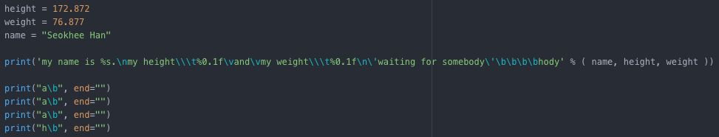

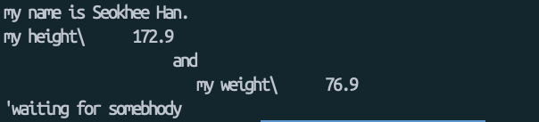

의문점 :

\b 가 정확히 어떤 일을 하는지 조금씩 이해는 간다.

어떤 글자를 삭제하는 것이 아니라,

Cursor가 뒤로 한 칸씩 가며, 오버라이트 하게 된다는 것이다. 하지만

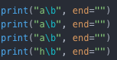

의 아웃풋이 왜 아무것도 출력되지 않는지 설명하지 못하겠다.

Solved => stackoverflow asked *** Stackoverflow ‘s good !!!

Write a and go back one cursor, overwrite it with “” ( emptystring ). And then just upon that emptied spot, write ‘a’ and again back one cursor and plaster it with “”(empty) string and that for all over again four times.

Therefor no output and only leaves ‘ >>> ‘ right upon where you started.